网上确认入口（登录网址或扫描二维码）：
确认网址：https://yz.chsi.com.cn/wsqr/stu/
二维码：

网上确认系统同时支持PC端和手机端。
考生进入登陆页面后，输入学信网账号、密码，核对本人的网报信息、按要求上传相关材料照片后等待审核结果。
一、网上确认时间
考生上传资料时间2020年11月4日8:00-11月6日16:00。未在规定时间内进行网上确认或因自身原因未完成网上确认的考生，其报名信息无效。
报考点审核时间2020年11月4日-11月6日。（已上传资料审核未通过的考生补充提交资料时间为11月6日20:00前）。
建议考生于11月5日前上传审核相关材料，尽量不要在确认的最后一天提交审核材料，以免因审核不通过没有充足的时间准备补充材料。审核未通过的考生应根据提示重新提交相关材料或提供原始材料到现场咨询并根据工作人员指导完成网上审核。
二、本考点接受考生的范围
网上报名期间选择“6112西北工业大学”作为报考点并在研招网完成网上缴费的以下考生，需在我报考点进行网上确认（报考资格存在问题的考生除外）：
（一）报考省外招生单位的我校应届本科毕业生、明德学院应届本科毕业生。
（二）报考西北工业大学且就读学校为陕西的应届本科毕业生（西北农林科技大学、延安大学、陕西理工大学、宝鸡文理学院、榆林学院的本校应届本科毕业生报考西北工业大学的可在本校考点报考）。
（三）报考西北工业大学且户口或工作单位在陕西省的所有往届考生。
（四）接收少量未报考我校的社会考生（不接收有超过3小时考试科目的考生，不接收四单元绘图或设计类的考生，不接收报考外校的联考类生），考试地点在我校长安校区。
三、网上信息确认所需提交材料及标准
为便于考生提前准备确认材料，现将网上确认时考生应提交材料公布如下：
（一）所有考生网上确认必须上传的材料照片及标准：
1.本人近三个月内正面、免冠、无妆、彩色电子证件照（蓝色背景，用于准考证照片）,宽高比例3:4；坐姿端正，双眼自然睁开并平视，耳朵对称，左右肩膀平衡，头部和肩部要端正且不能过大或过小，需占整个照片的比例为2/3。JPG格式，照片大小5M以内。脸部无遮挡，头发不得遮挡脸部、眼睛、眉毛、耳朵或造成阴影，要露出五官；照明光线均匀，脸部、鼻部不能发光，无高光、光斑，无阴影、红眼等；人像对焦准确、层次清晰，不模糊；请不要化妆，不得佩戴眼镜、隐形眼镜、美瞳拍照；图像应真实表达考生本人近期相貌，照片内容要求真实有效，不得做任何修改（如不得使用PS等照片编辑软件处理，不得对人像特征（如伤疤、痣、发型等）进行技术处理，不得用照片翻拍）。

2.本人手持身份证照〔拍摄时，手持本人身份证，将持证的手臂和上半身整个拍进照片，头部和肩部要端正，头发不得遮挡脸部或造成阴影，要露出五官；确保身份证上的所有信息清晰可见、完整（没有被遮挡或者被手指捏住）〕。

3.本人身份证原件正反面照（分正、反面两张上传，请确保身份证边框完整，字迹清晰可见，亮度均匀。）。
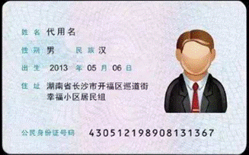
以上三项为所有考生均必须上传，特别提醒：证件照片要按照上述要求上传，严禁对照片进行修图，对证件照审核未通过的考生，须到现场进行审核。
（二）以下选项由考生根据自己报考身份的实际情况如实上传材料照片：
1.应届毕业生考生须上传“中国高等教育学生信息网”的《教育部学籍在线验证报告》以及学生证扫描件。
国家承认学历的网络教育或自考应届本科毕业生须上传省级高等教育自学考试办公室或就读高校出具的相关证明。
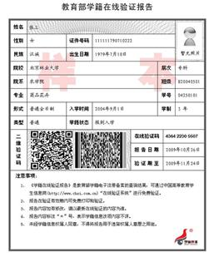
2.往届毕业生考生：
（1）基本材料：须上传教育部的学历电子注册备案表（2002年以后毕业的往届生）或学历认证报告（2002年以前毕业的往届生）。
教育部学历在线验证网址http://www.chsi.com.cn/xlcx/rhsq.jsp，如无法在线验证，请申请认证报告：http://www.chsi.com.cn/xlrz/。

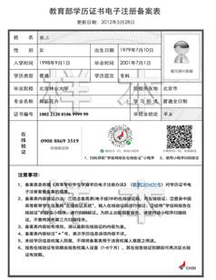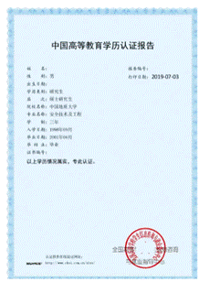
（2）“户口在陕”的考生，还须提供户口本的户主页及个人页（集体户口仅提供个人单页）。
（3）“户口不在陕”但“在陕工作”的考生，还须提最近三个月以上的社保或公积金缴费证明。
（4）报考西北工业大学同等学力考生须提供：大专毕业证、由培养单位出具的报考学科大专与本科之间相差课程进修成绩证明、公开发表过的相当于报考学科专业学士毕业论文水平的文章、有效第二代居民身份证原件。
（5）报考西北工业大学的单独考试考生，还须提供所在工作单位同意报考研究生的介绍信、相关领域两名具有高级专业技术职称专家的推荐信（西北工业大学研招网下载）、《西北工业大学单独考试硕士研究生报名审批表》。需前往西北工业大学研究生院招生办公室现场审核通过后，方能进行网上确认。
（6）报考西北工业大学强军计划考生还需提供单位介绍信。
3.报考“退役大学生士兵”专项硕士研究生招生计划的考生，除须提交上述1-2条相关材料外，还须提交本人《入伍批准书》和《退出现役证》。
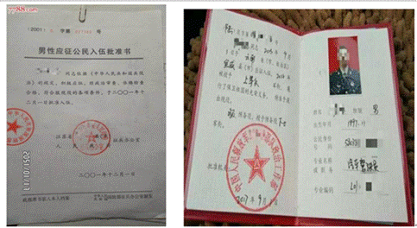
4.报考“少数民族骨干计划”的考生，除须提交上述1-2条相关材料外，还须提供《少数民族骨干计划登记表》。
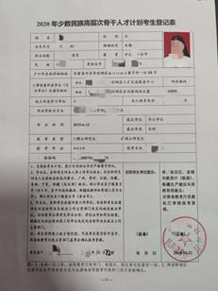
5.在校研究生报考须提交所在培养单位出具的校级研究生学籍管理部门盖章的“同意报考”的证明，方能进行网上确认。
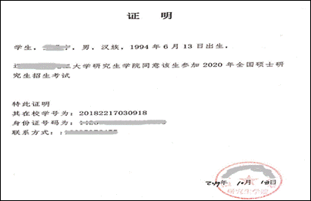
- 在境外获得学历证书的考生还须上传教育部留学服务中心出具的《国外学历学位认证书》。
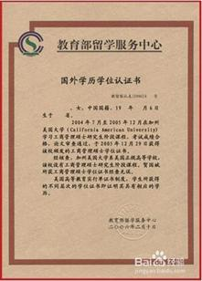
7.未能通过学历（学籍）网上校验的考生，在网上确认前须自查并提供学历认证（或学籍在线验证）等，方能进行网上确认。
（1）学历认证（或学籍在线验证）材料
a.应届本科毕业生（含成人教育）须上传《教育部学籍在线验证报告》。
b.国家承认学历的网络教育或自考应届本科毕业生须上传省级高等教育自学考试办公室或就读高校出具的相关证明。
c.往届毕业生须上传《教育部学历证书电子注册备案表》（2001年以后的毕业生）或《中国高等教育学历认证报告》（2001年以前的毕业生）或教育部留学服务中心出具的《国外学历学位认证书》。
（2）如曾经更改过姓名或身份证号码等原因导致校验不通过的考生，还须上传公安机关户籍管理部门提供的更改姓名或者身份证号码的证明、原姓名或身份证号码查询出的学籍在线验证报告和学历在线验证报告。
8.现役军人考生报考研究生招生考试除上述对应类别应该提交的材料外还须上传：（1）军人身份证件；（2）师级以上政治部门介绍信。
特别提醒：考生提交材料务必真实、有效，如因提供虚假材料，后期不能考试、录取的责任由考生本人承担。
考生提交的所有确认材料照片不小于80K，对考生提供的无法清晰、准确辨识的照片，将设置为“审核不通过”，考生须重新提交照片材料进行审核。
四、审核结果反馈
（一）考生按要求上传材料后，审核结果一般会在24小时内通过研招网反馈考生（如集中提交材料考生人数过多可能延时）。请考生及时登陆研招网查看审核结果。
（二）未通过审核的考生，应根据提示补充提交相关材料或到现场审核地点提供原始材料现场审核；不符合我校报考点条件的考生，请尽快联系符合条件的报考点采取补救措施，以免耽误正常参加考试！
五、注意事项
（一）考生须在网上报名期间完成报名费支付，未交费考生信息为无效信息，不能参加网上信息确认。
（二）考生仅能确认一个有效的网上报名信息。
（三）考生需对本人的网报信息进行认真仔细地核对，并在规定时间进行网上确认。
（四）根据教育部文件规定，“所有考生均应当对本人网上报名信息进行认真核对并确认。报名信息经考生确认后一律不作修改，因填写错误引起的一切后果由考生自行承担。”
（五）MBA、MEM、MPA考生：大专毕业时间应为2016年9月1日之前，本科毕业时间应为2018年9月1日之前，研究生毕业时间应为2019年9月1日年之前。
六、诚信考试提示
（一）根据《中华人民共和国刑法》第二百八十条（节选）：在依照国家规定应当提供身份证明的活动中，使用伪造、变造的或者盗用他人的居民身份证、护照、社会保障卡、驾驶证等依法可以用于证明身份的证件，情节严重的，处拘役或者管制，并处或者单处罚金。
（二）根据教育部《2021年全国硕士研究生招生工作管理规定》：报考点工作人员发现有考生伪造证件时，应通知公安机关并配合公安机关暂扣相关证件。
七、联系方式
联系电话：029-88493042
地址：西安市友谊西路127号西北工业大学研究生院招生办公室

